NAMA : ZULMI UMAR FAUZI

NIM : A11.2019.11725

Hasil kodingan :

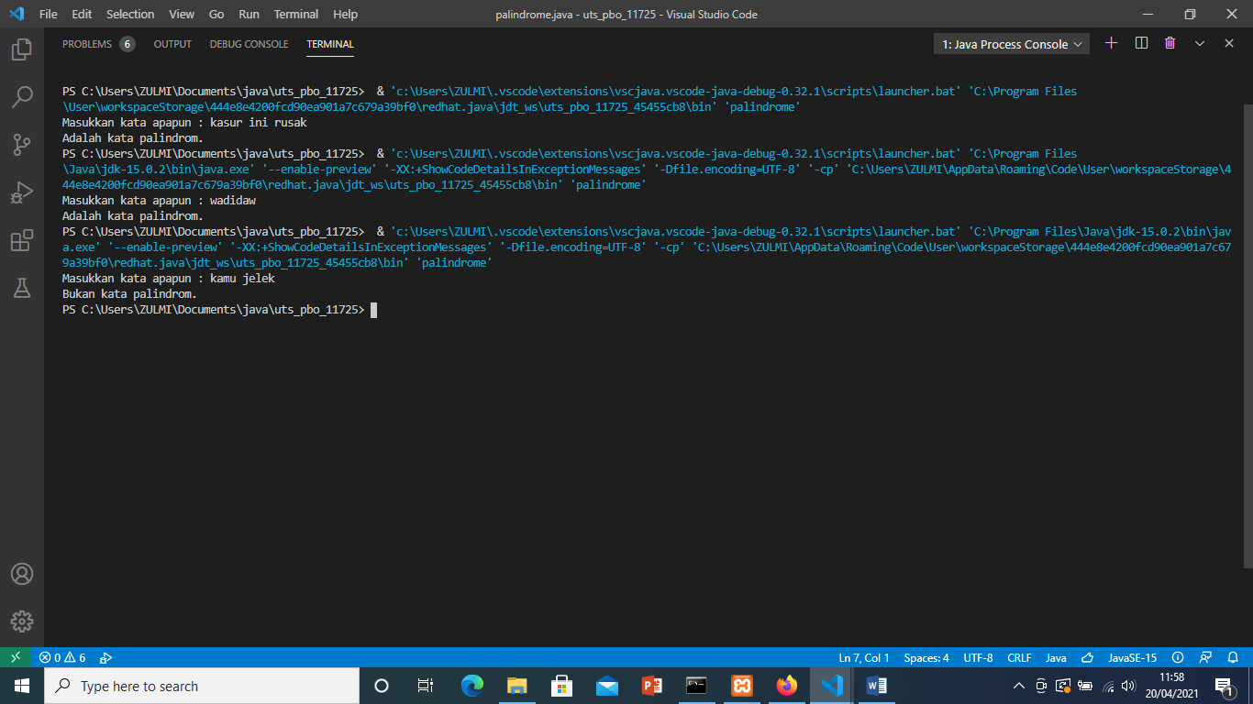

Penjelasan :

Kodingan ini menggunakan queue atau antrian. Kata “wadidaw” terdiri dari 7 karakter(char). Untuk mencari palindromenya, panjang karakter(char) harus dikurangi 1. Panjang string “wadidaw” adalah 7, maka 7-1=6, selanjutnya panjang stringnya adalah 6, berarti 6-1=5, begitu seterusnya sampai habis dikurangi 1 atau hasilnya 0. Setelah itu kita cari index dari setiap karakter yang telah dikurangi dengan angka satu tersebut. Index[0] merupakan char dari “n”? Karena Bahasa java mengawali integer dari angka nol(0). Jadi nol(0) adalah bagian dari integer atau bilangan bulat negative dan positif yang terdiri dari 10 digit angka positif maupun negative.